BÖLÜM I DERS PLANI 2023
Dersin adı | TÜRKÇE
Sınıf | 8
Temanın Adı/Metnin Adı | DOĞA VE EVREN/ YILKI ATI
-MEB-  İzinsiz paylaşmayınız.  Konu | - Sözcükte anlam  - Atasözleri  - Eş anlam  - Metin oluşturma  - Yabancı sözcüklere Türkçe karşılıklar  - Başlık  - Olay örgüsü  - Noktalama işaretleri  - Yazım kuralları  - Roman  - Destan  - Kişileştirme  - Cümle türleri  - Dilekçe  - Deyimler  - Konu  - Düşünceyi geliştirme yolları  - Geçiş ve bağlantı ifadeleri  - Özet  - Anlatım teknikleri  - Metin oluşturma
Önerilen Süre | 40+40+40+40+40 (5 ders saati)

BÖLÜM II
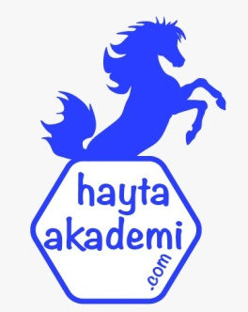  Öğrenci Kazanımları /Hedef ve Davranışlar  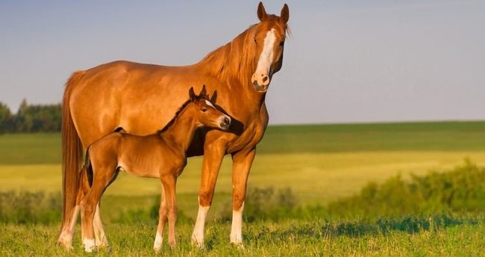 | OKUMA  Akıcı Okuma  T.8.3.4. Okuma stratejilerini kullanır.  Söz Varlığı  T.8.3.5. Bağlamdan yararlanarak bilmediği kelime ve kelime gruplarının anlamını tahmin eder.  T.8.3.7. Metindeki söz sanatlarını tespit eder. (Kişileştirme)  T.8.3.11. Metindeki anlatım biçimlerini belirler. (Betimleme)  Anlama  T.8.3.12. Görsel ve başlıktan hareketle okuyacağı metnin konusunu tahmin eder.  T.8.3.13. Okuduklarını özetler. T.8.3.14. Metinle ilgili soruları cevaplar.  T.8.3.20.Okuduğu metinlerdeki hikâye unsurlarını belirler.  T.8.3.23. Metinler arasında karşılaştırma yapar.  T.8.3.26. Metin türlerini ayırt eder.  KONUŞMA  T.8.2.2. Hazırlıksız konuşma yapar.  T.8.2.5. Kelimeleri anlamlarına uygun kullanır.  YAZMA  T.8.4.3. Hikâye edici metin yazar.  T.8.4.13. Yazdıklarının içeriğine uygun başlık belirler.  T.8.4.19. Cümle türlerini tanır. (Olumlu ve olumsuz cümle)
Ünite Kavramları ve Sembolleri/Davranış Örüntüsü | Sevgi, dostluk, yoldaş, yaşamak, mutluluk…
Güvenlik Önlemleri (Varsa):
Öğretme-Öğrenme-Yöntem ve Teknikleri | Soru-cevap, anlatım, açıklamalı okuma ve dinleme, açıklayıcı anlatım, inceleme, uygulama…
Kullanılan Eğitim Teknolojileri-Araç, Gereçler ve Kaynakça  * Öğretmen * Öğrenci | www.tdk.gov.tr https://sozluk.gov.tr/  internet siteleri, sözlük, deyimler ve atasözleri sözlüğü, EBA, atlar konulu dergi haberleri, gazete kupürleri, videolar…
• Dikkati Çekme | - En çok hangi hayvanları seviyorsunuz? Bu hayvanları niçin sevdiğinizi anlatınız.  - Kışın sokakta yaşayan sahipsiz hayvanlar için neler yapılabilir? Söyleyiniz.
• Güdüleme  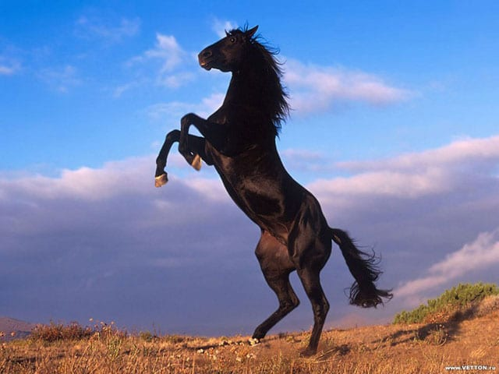 | Bu hafta “YILKI ATI” adlı metni işleyeceğiz. Sevgili çocuklar, hayvanlar insanların en önemli dostlarından biridir. İster sahiplendiğimiz bir hayvan olsun, isterse sokaktaki bir hayvan olsun daima insanlarla birlikte yaşarlar ve insanlardan sevgi beklerler. İnsanlar onları sevmese dahi hayvanların insanlara karşılıksız sevgileri her zaman devam eder. Günümüzde sokakta birçok hayvanla karşılaşabilmekteyiz. Çünkü Türk milleti olarak hayvanları seviyoruz. Sokakta hayatlarına devam etmeleri için duyarlı davranıyoruz. Ülkemizin birçok yerinde hayvan barınakları vardır. Biz petshoplardan hayvan alacağımıza barınaktaki kimsesiz ve ilgiye muhtaç olan hayvanları sahiplenmeliyiz. Çünkü onların da canı vardır ve ticaret aracı olarak kullanılmamalıdır.  Evcil Hayvanlar ve Vahşi Hayvanların Özellikleri  Dünyada birçok hayvan vardır. Ama genel olarak hayvanlar ikiye ayrılırlar: Evcil hayvanlar ve vahşi hayvanlar. Evcil hayvanlar insanlarla beraber yaşayan hayvanlardır. İnsanlara ve diğer canlılarla yaşamaya alışkın oldukları için zorluk yaşamazlar. İnsanların sevebildiği hayvanlardır bunlardır. Vahşi hayvanlar kendi doğal ortamında yaşayan ve diğer hayvanlardan ya da insanlardan zarar gördükleri için hayatta kalmak için vahşileşen hayvanlardır. Bu hayvanların yanına yaklaşırken dikkatli olmalıyız. Çünkü insanlara saldırabilir. Tabi ki bu gibi hayvanlar çevremizde bulunmazlar. Ormanlarda, dağ tepelerinde ya da çöl gibi yerlerde bulunurlar. Hayvanat bahçelerinde de birçok vahşi hayvan vardır ama onlar koruma altındadır.  Hayvanlar eğitim alıp birçok komutu anlayabilseler de konuşabilme yeteneklerine sahip değildir. Papağan kelimeleri tekrar edebilse de bize bir ihtiyacını söyleyemez. Bu yüzden hayvanlar için yapmak sorumluluğunda olduğumuz bazı şeyler vardır. Onların yemeklerini, suyunu hiç ihmal etmemeliyiz. Onlar sıcak havalarda su isteyemez, soğuk havalarda kendilerine uygun olmayan yerlerde yaşayamazlar. Onların daha güzel şartlarda yaşaması ve zarar görmemesi önemlidir. Hayvanlarda her insan gibi temel yaşama hakları vardır. Bu yüzden yemek, içmek ve barınmak gibi haklarını toplum olarak karşılamak zorundayız. Ayrıca hayvanlara şiddetten uzak durulmalıdır. Bu sadece hayvanlar için değil, insanlar içinde tehlikelidir. Çünkü evcil hayvan bile olsa onlara saldıran kişilere karşı kendini doğal olarak savunacaktır. Bundan dolayı bizde zarar görebiliriz. Tabi ki çoğu zaman onlar savunmasızlar olanlardır ve bizlere de saldıramazlar.
• Gözden Geçirme | Bu dersimizde her canlının bir yaşam hakkı olduğunu hatırlatacağız.
• Derse Geçiş
YILKI ATI
KONU İLE İLGİLİ VİDEOLAR
- Yılkı atları
-Yıllar sonra sahibini gören hayvanlar

İçerik videolarını aşağıdaki bağlantıdan indirebilirsiniz.

https://disk.yandex.com.tr/d/WZOuHGCyoKZMEA?w=1

1.BÖLÜM: METNE HAZIRLIK (2 ders)

Öğrencilere tamamlattırılacak.
Hangi hayvanı beslemek istersiniz?
…
…

…
…

…

Hemen hemen her insanın küçükken beslediği bir kuş, bir balık, bir kedi mutlaka olmuştur. Hiç hayvan beslememiş olsanız dahi, besleyenlerin mutluluğuna mutlaka şahit olmuşsunuzdur. Hayvanlar insanı dinlendiren, onlara mutluluk ve sorumluluk veren canlılardır.
Bu dünya yalnız bize ait değil. İçinde yaşadığımız evreni aynı zamanda hayvanlarla paylaşıyoruz. Doğadaki her şeyin bir görevi olduğu gibi hayvanlar da tabiatın olmazsa olmaz parçaları. Bir hayvan cinsinin eksikliği doğanın dengesinin bozulmasıyla aynı anlama geliyor.
Hayvanların doğadaki yeri doldurulamaz durumuna rağmen onların sadece insanlara hizmet etmesi içn yaratıldığını düşünenlere de rastlamak mümkün. İnsanoğlu her şeyde menfaatini düşündüğü gibi hayvanların da etinden, sütünden, yününden faydalanıyor. Bunu yaparken de bazen hayvanlara zarar verme yolunu seçebiliyor. Oysaki doğada kendilerine bahşedilen hayatı yaşamaktan başka bir şey yapmayan hayvanlar, yeri geliyor bu zalim insanların elinde acı çekiyor. Hayvanlara eziyet etmenin kınanacak bir davranış olduğunu bilmiyor.
Çocuklara küçük yaştan itibaren hayvan sevgisi aşılamak her anne babanın görevi olmalıdır. Her çocuk hiç değilse sokak hayvanlarına bir tas su vermenin mutluluğunu mutlaka yaşamalıdır. Unutmamak gerekir ki hayvanlar insanı karşılıksız severler.

- Dikkati çekme sorusu sorulduktan sonra öğrencilerden metnin içeriğini tahmin etmeleri istenecek.
- Metnin başlığı hakkında öğrenciler konuşturulacak.
Metnin içeriği öğrenciler tarafından tahmin edilecek.(Metinde neler anlatılmış olabilir?)
- Güdüleme ve gözden geçirme bölümü söylenecek.
- Parça öğretmen tarafından örnek olarak okunacak.
- Öğrenciler tarafından anlaşılmayan, anlamı bilinmeyen kelimeler metnin üzerine işaretlenecek
https://sozluk.gov.tr/

Ahır | Kısrak | Kuytu | Sezinlemek | Tekin
Saman | Yele | Zulüm | Kudurgan | Cengâver
Taya | Kişnemek | Aygır | Vadi | Savak

- Anlaşılmayan, anlamı bilinmeyen sözcüklerin anlamı ilk önce sözcüğün gelişinden çıkarılmaya çalışılacak. Sözcüklerin anlamı sözlükten bulunacak, sonra defterlere yazılacak.
- Öğrencilere 5-8 kelimeden oluşan cümleler kurdurularak bilinmeyen kelimeler anlamlandırılacak.
- Yanlış telaffuz edilen kelimeler birlikte düzeltilecek.
- 1.Etkinlik yapılacak.

Anlamları verilen sözcükleri bulmacaya yerleştiriniz.
cengaver – çile – ulumak – sezinlemek-aygır – tekin – savak – yel – kuytu
CEVAP
1. Sezer gibi olmak, sezmek. SEZİNLEMEK
2. Rüzgâr. YEL
3. Savaşçı. CENGAVER
4. Suyu başka yöne akıtmak için yapılan düzenek. SAVAK
5. Zahmet, sıkıntı. ÇİLE
6. Issız, sessiz ve göze çarpmayan, tenha (yer). KUYTU
7. Köpek, kurt, çakal vb. hayvanların uzun, iniltili, ağlar gibi bir ses çıkarması. ULUMAK
8. Erkek at. AYGIR
9. Güvenilir (kişi, yer). TEKİN
- 2.Etkinlik yapılacak.

“Yılkı Atı” metninden hareketle aşağıdaki soruları yanıtlayınız.
1. Metinde kış mevsimiyle ilgili hangi ayrıntılara yer verilmiştir?
Cevap: Karlı ve fırtınalı çok çetin bir mevsim.
2. Yılkıya bırakılan atların doğada karşılaştığı zorluklar neler olabilir?
Cevap: Soğuk hava, yiyecek bulamama, barınacak yer bulamama ve vahşi hayvanlar tarafından avlanma.
3. Doğada mücadele hangi hayvanlar arasında oluyor? Yazar mücadeleyi neye benzetiyor?
Cevap: Kurtlar ile atlar arasında oluyor. Yazar mücadeleyi iki Orta Çağ ordusunun savaşına benzetiyor.
4. Kurtların yaptığı saldırı nasıl sonuçlanmıştır? Açıklayınız.
Cevap: Kurtların zaferiyle sonuçlanmıştır. Bir kurt yorgun düşen bir atı ısırmayı başarmış, bu da atlardan oluşan halkayı bozmuştur. Halka bozulunca kurtlar daha kolay saldırmışlar, sonunda bir atı yakalayabilmişlerdir. Diğer atlar da kaçmak zorunda kalmıştır.
5. Saldırıda hangi tarafın galip gelmesini isterdiniz? Niçin?
Cevap: (örnek) Atların galip gelmesini isterdim. Çünkü bu atlar vahşi doğaya alışık olmayan evcil hayvanlardır. Kurtlar vahşi hayvanlar olduğu için doğaya alışıklar ama atlar alışık değildir.

- 3.Etkinlik yapılacak.

Okuduğunuz hikâyeye göre aşağıdaki boşlukları doldurunuz.
CEVAP
Olay: Kurtların yılkı atlarına saldırması.
Yer: Ova
Zaman: Kış mevsimi, geçmiş zaman
Kahramanlar: İbrahim, Dorukısrak, Aygır, Çılkır, atlar, kurtlar.
Hikâyede anlatım kaçıncı kişi ağzından yapılmıştır? Üçüncü kişi

- 4.Etkinlik yapılacak.

Okuduğunuz metin Abbas SAYAR’ın “Yılkı Atı” adlı romanından alınmıştır.
a) Paragraftaki boşlukları türün özelliklerine göre doldurunuz.
CEVAP:
Roman yaşanmış ya da yaşanması mümkün olan olayların anlatıldığı bir yazı türüdür. Romanda yer, zaman ve olayda bütünlük vardır. Romanların en önemli özellikleri uzunluğu, kişilerin sayılarının çokluğu ve hayatı her yönüyle ele almasıdır.
b) “Yılkı Atı” romanının verilen bölümünü göz önünde bulundurarak daha önce okuduğunuz “Göç Destanı” metni ile karşılaştırınız.
CEVAP:
Benzer Yönleri: Yer, zaman ve olay bütünlüğü her iki metinde de vardır.
Farklı Yönleri: Yılkı Atı romanında yaşanmış ya da yaşanması mümkün olaylar anlatılmıştır. Göç Destanı’nda olağan ve olağanüstü olaylar iç içedir.

- 5.Etkinlik yapılacak.

“Yılkı Atı” metnini özetleyiniz.
CEVAP:
YILKI ATI METNİ ÖZETİ
Yılkılıklar karlı bir kış mevsiminde ovada kurt sürüsüyle karşılaşırlar. Kurtlar yılkılıklara saldırır. Yılkılıkların başında Aygır vardır. Mücadeleyi organize eder. Kurtlardan biri yorgun düşen bir atı çemberden çıkarmayı başarır. Çember bozulunca zayıf atlar kaçmaya başlar. Bir kurt atlardan Çılkır’ın peşine düşer. Kovalamaca sonunda Çılkır yenik düşer.
- 6.Etkinlik yapılacak.

CEVAP
Kar ovaya doğru homurdana homurdana iniyordu.
Kar zerrecikleri alabora oluyor, bir inip bir kalkıyor, göz açtırmaz ediyordu.
Atlar çığlıklı kişnemeler bırakıyor, kurtların hırslı solukları ses ses dağılıyor, kar hızla alabora oluyor, durmadan tozuyor, yere iniyor, yeniden havalanıyordu.

- 7.Etkinlik yapılacak.

Aşağıdaki cümlelerde kişileştirilen varlıkları bulunuz.
CEVAP:
Kar ovaya doğru homurdana homurdana iniyordu. Kar
Yel, ıslık çalmaya başlamıştı. Yel
Her yöne çileli bir akşam indi. Akşam
Gecenin şüpheleri artıyordu. Gece
Şımarık yel ve acı soğuk Demirkır’a “Yürü.” dedi. Yel

- 8.Etkinlik yapılacak.

a) Aşağıdaki dilekçeyi okuyunuz.
ORDU BÜYÜKŞEHİR BELEDİYESİNE
ORDU
Mahallemizde sahipleri tarafından sokağa bırakılan hayvanlar var. Soğuk kış günlerinde aç ve susuz kalan sahipsiz hayvanların barınma ihtiyaçlarının karşılanmasını istiyorum.
Gereğinin yapılmasını arz ederim.
Bucak Mahallesi 609. Sokak No.:25
ALTINORDU / ORDU
05.04.2021
Cenk Ozan ERTUĞRUL
b)
“Hayvanları Koruma Kanunu”nun amacı: Hayvanların rahat yaşamalarını ve hayvanlara iyi ve uygun muamele edilmesini temin etmek, hayvanların acı, ızdırap ve eziyet çekmelerine karşı en iyi şekilde korunmalarını, her türlü mağduriyetlerinin önlenmesini sağlamaktır.
Kendinizi, dilekçedeki sorunu çözecek bir görevli olarak düşününüz. Okuduğunuz dilekçeden ve “Hayvanları Koruma Kanunu”nun amacından yola çıkarak hayvanlara nasıl davranmamız gerektiği ve hayvan hakları ihlallerine ne gibi çözümler üretebileceğinize dair bir konuşma yapınız.
CEVAP
(örnek)
Sevgili arkadaşlar.
Hayvanlar bizim korumamıza muhtaç güzel dostlarımızdır. Onlar bize muhtaç olduğu gibi bazen biz de onlara muhtaç olabiliyoruz. Örneğin kör olan bir insana bir köpek yardım edebildiği gibi, evinde yalnız yaşayan bir teyzeye kedi dostluk edebilir veya bahçesinde ki bir köpek onu kötü insanlardan koruyabilir.
Hayvanlar bizim için bu kadar önemli iken onlara sahip çıkmalıyız. Kış aylarında dışarıda kalan hayvanları barınağa götürmeliyiz. Aç ve susuz ola hayvanlara bir kap yemek ve su vermeliyiz. Bazı hayvanları sahiplendirebiliriz.
Bunları yaparak hayvanlara yardımcı olabiliriz. Onları korumalı onlara zara vermeye çalışan insanları şikayet etmeliyiz.
Beni dinlediğiniz için teşekkürler.

- 9.Etkinlik yapılacak.

Aşağıdaki cümleleri anlamına göre inceleyiniz. Anlam özelliğine göre uygun kutucuğu işaretleyiniz.
CEVAP:
CÜMLELER | OLUMLU | OLUMSUZ | OLUMLU  SORU | OLUMSUZ  SORU
Köyde kış, acı yüzünü göstermeye başlamıştır. | X
Dışarıda, Dorıkısrak ve köpeklerden başka hiç kimse kalmaz. |  | X
Kurtların ulumaları ovadan duyuluyor muydu? |  |  | X
Dorukısrak artık çok yıpranmıştır. | X
Bulunduğu köy, Anadolu’nun yoksul köylerinden biridir. | X
Dorukısrak’ı arasa da bulamamaktadır. |  | X
Vadide savaşa tutuşmak istemiyor muydu? |  |  |  | X
Bütün atların koruyucusu olan atın adı Demirkır değildir. |  | X
Bu iyi insanlar, iyileşince onu törenle köyden gönderirler. | X
Çılkır, kurtların saldırısında yenik düşmemiş midir? |  |  |  | X
Yılkı atı, kurda karşı koyamamıştır. |  | X
Kurt ulumalarına, güçlü yılkılar karşılık verdi mi? |  |  | X

- 10.Etkinlik yapılacak.

“Yılkı Atı” romanında kurtların saldırısından sonra atlar doğada neler yaşamış olabilir? Hikâye edici bir anlatımla yazınız. Hikâyenize uygun bir başlık koyunuz.
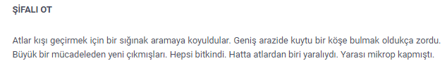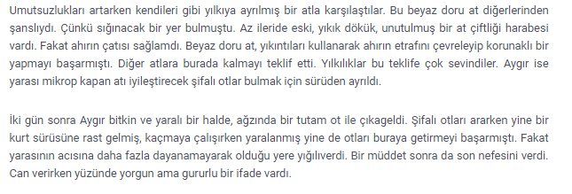
Diğer metnin hazırlık çalışması verilecek.
(Doğa konulu bir şiiri defterinize yazınız.)

BÖLÜM III
Ölçme-Değerlendirme
• Bireysel öğrenme etkinliklerine yönelik Ölçme-Değerlendirme  • Grupla öğrenme etkinliklerine yönelik Ölçme-Değerlendirme  • Öğrenme güçlüğü olan öğrenciler ve ileri düzeyde öğrenme hızında olan öğrenciler için ek Ölçme-Değerlendirme etkinlikleri | - Sokak hayvanları hakkında neler düşünüyorsunuz?  - Aşağıdakilerden hangisi yüklemine göre diğerlerinden farklı bir cümledir?  A) Öğretmenlerimiz hepsi birbirinden kıymetli insanlardı.  B) Karşılıklı sevgi ve saygı içinde ne kadar mesuttuk.  C) Büyük bir dikkat ve gayretle derslere sarılmıştık.  D) En güzel rüyamız, en büyük ülkümüz buydu.
Dersin Diğer Derslerle İlişkisi | Okurken sesli okuma kurallarına, yazarken imla ve noktalamaya diğer derslerde de dikkat etmeleri sağlanır.

BÖLÜM IV
Plânın Uygulanmasına İlişkin Açıklamalar

Türkçe Öğretmeni

Okul Müdürü

